ООО "СЕРВИС ПЛЮС"
115230, город Москва, Каширское ш, д. 3 к. 2 стр. 4, помещ. 28/4

Инструкция по установке
и эксплуатации
ПО "KLYORIS"

2025
Аннотация
Настоящий документ содержит информацию, необходимую для установки программного обеспечения «KLYORIS». Программа автоматически проверяет наличие новых задолженностей в системе Федеральной службы судебных приставов, административных штрафов ГИБДД, налоговых долгов, отслеживает статус почтовых отправлений, осуществляет поиск по лицу и предоставляет доступ к прохождению тестов.
Оглавление
Аннотация 2
Содержание документа 3
Системные требования 4
Процесс установки ПО 5
Контакты 6

Системные требования
Минимальные системные требования для установки и эксплуатации ПО следующие:
- оперативная память: не менее 4 Мб;
- операционная система: Windows, Linux, MacOS.
- скорость локальной сети: не менее 10 Мбит/сек, скорость доступа в сети Интернет не менее 5 Мбит/сек.
Для использования ПО "KLYORIS" необходим браузер.
Поддерживаемыми считаются нижеперечисленные браузеры, начиная с указанной версии и по последнюю
- браузер Opera, Chrome, Internet Explorer, Mozilla Firefox, Yandex browser, Safari последней стабильной версии.

Электропитание ПК должно осуществляться от однофазной электрической сети переменного тока с заземлением и номинальным напряжением 220 В и частотой 50 Гц. Рекомендовано использование источника бесперебойного питания.

Процесс установки ПО
- Для получения доступа к ПО потенциальный пользователь должен перейти на сайт https://klyoris.ru/.
- Для регистрации нажмите кнопку «Войти» (рис.1), расположенную в правом верхнем углу. Затем укажите свой адрес электронной почты, дважды введите пароль и подтвердите согласие с правилами пользования сервисом и политикой обработки персональных данных, установив соответствующие галочки.

Рис.1 Кнопка войти
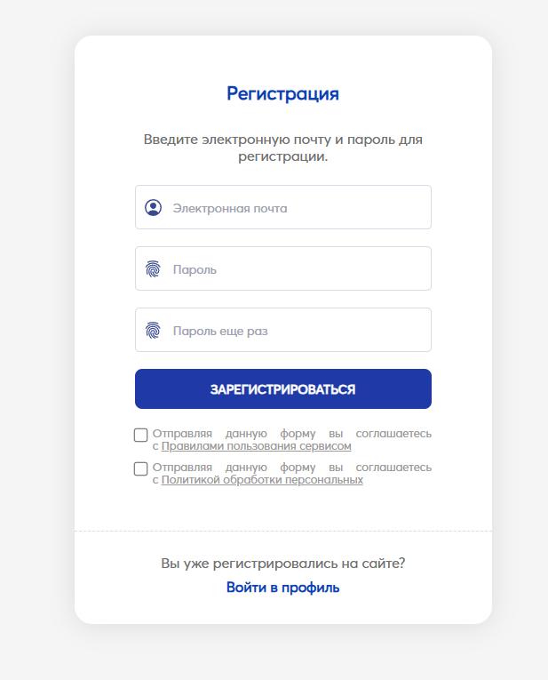

Контакты
Техническая поддержка ПО осуществляется по следующим каналам связи:
- на email support@info-trakpo.ru;
- по номеру телефона 8 (495) 989-14-47.

